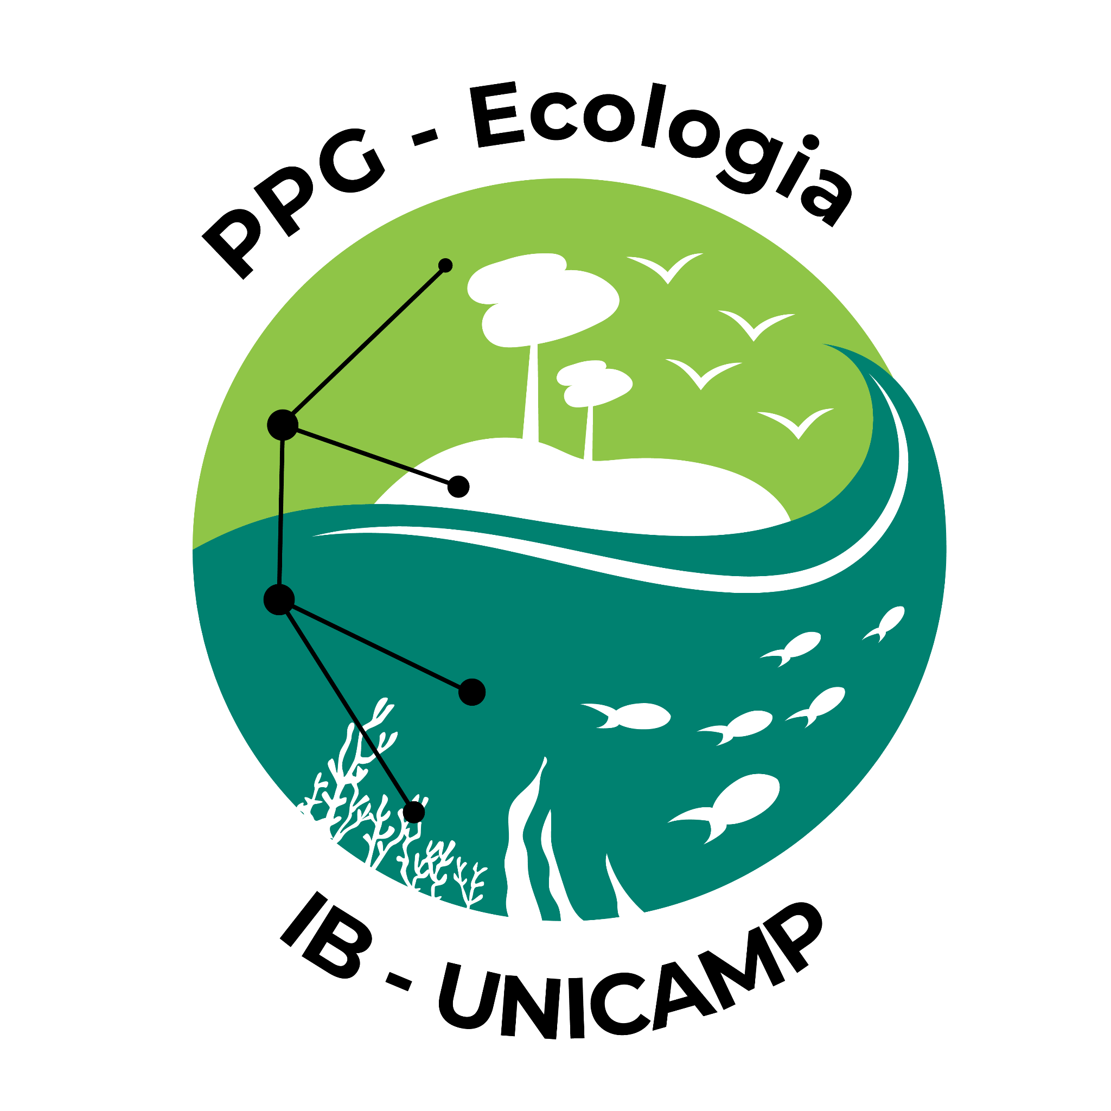**PPG ECOLOGIA**

**RELATÓRIO ANUAL – REFERENTE AO ANO DE 2021**

**BIANCA FAZIO RIUS – DOUTORADO**

**Resumo das atividades realizadas em 2021**

1. **Disciplinas:**

NE451 - Ecologia de organismos (19 de novembro de 2020 a 14 de janeiro de 2021)

1. **Artigos científicos**
   1. Artigo submetido para a revista Global Change Biology

**Título:** Higher functional diversity improves modelling of Amazon forest carbon storage

**Autores: Bianca Fazio Rius**, João Paulo Darela Filho, Katrin Fleischer, Florian Hofhansl, Carolina Casagrande Blanco, Anja Rammig, Tomas Domingues,David Montenegro Lapola

**Estágio:** Rejeitado. Em revisão para submissão para a revista Ecological Modelling

* 1. Artigo em preparação

**Título:** Trait-based modeling yet to improve our functional knowledge of ecosystems

**Autores:** João P. Darela-Filho, **Bianca F. Rius**, Katrin Fleischer, Florian Hofhansl, Anja Rammig, David M. Lapola

Estágio: em prepração

1. **Participação/auxílio em outros projetos do laboratório**
   1. Auxílio no desenvolvimento do trabalho de dissertação da aluna de mestrado do mesmo laboratório Bárbara Cardelli. A aluna Bianca Rius participou ativamente no desenvolvimento do módulo de competição vegetal por luz no modelo de vegetação CAETÊ (em desenvolvimento no laboratório)
   2. Auxílio na escrita de proposta de pós-doutorado do colega de laboratório Bruno Lopes (a ser enviada para a FAPESP). O auxílio se deu a partir da participação na concepção do projeto, na metodologia (que utilizará o DGVM desenvolvido no laboratório) e na escrita.
   3. Auxílio no desenvolvimento metodológico de análise de diversidade funcional da aluna de doutorado Moara Canova Teixeira. A partir de tais análises pretendemos incluir o fator de diversidade funcional em um índice de vulnerabilidade socio-climático. Provável publicação de artigo científico a partir de tais resultados.
   4. Auxílio no desenvolvimento metodológico de análise de diversidade funcional da aluna de mestrado Beatriz Tristão. Esta análise será utilizada para discutir sobre o impacto de eventuais alterações climáticas sobre a comunidade de vegetação local e mudanças na provisão de serviços ecossistêmicos.
   5. Participação no projeto da pós-doc Carolina Blanco: “A multi-model intercomparison on the effects of elevated atmospheric CO2 on the Amazon forest’s functional diversity”. Neste projeto serão comparados modelos *trait-based* de vários grupos de pesquisa ao redor do mundo. Eu auxiliarei na análise de dados bem como na escrita do artigo científico a ser produzido.
2. **Auxílio em disciplina**
   1. Auxílio na disciplina “Ecologia Global e Mudanças Climáticas” ministrada pelo Prof. Dr. David Montenegro Lapola

O auxílio se deu através da palestra “Modelos globais de vegetação” bem como a partir da aplicação de uma aula prática com os alunos da disciplina:  “Consequências para distribuição e funcionamento dos ecossistemas globais (exercício com o modelo CPTEC-PVM2)”. Nesta aula prática os alunos puderam utilizar um modelo de vegetação para fazer predições das consequencias das mudanças climáticas globais na distribuição da vegetação global.

1. **Participação em evento científico nacional ou internacional** 
   1. XXIX Congresso de Iniciação Científica da Unicamp no período de 09 a 12 de novembro de 2021, no formato virtual, na qualidade de Avaliador(a) de trabalhos inscritos no evento.
2. **Apresentação de trabalho em evento científico nacional ou internacional**
   1. Modeling light competition in the Amazon forest: the effects of high CO2 in functional diversity and biogeochemical cycle.

**Autores:** Bárbara Rocha Cardeli, **Bianca Fazio Rius**, Caio Fascina, João Paulo Darela-Filho, Gabriela Martins Sophia, Thiago Sanna Freire Silva e David Montenegro Lapola

**Nome do evento:** European Geosciences Union (EGU) general assembly. **Local:** Viena, Austria (apresentação on-line)**. Data do evento:** 25-30 abril de 2021

* 1. Modeling the relation between leaf phenology and plant hydraulics in the Amazon rainforest: a trait-based approach on the effects of reduced precipitation and high CO2

**Autores:** Gabriela Martins Sophia, João Paulo Darella Filho, Caio Fascina, **Bianca Fazio Rius**, Bárbara Rocha Cardeli, Leonor Patrícia Cerdeira Morellato e David Montenegro Lapola

**Nome do evento:** European Geosciences Union (EGU) general assembly. **Local:** Viena, Austria (apresentação on-line)**. Data do evento:** 25-30 abril de 2021